PRO1000 – Milstone 2, Gruppe 10

## Modul 4, oppgave 1

### Low-fidelity-prototype

Til denne oppgaven bestemte vi oss for å lage hvert vårt utkast for prototype av nettiden. Dette var for å få størst læringsutbytte av oppgaven, og for å kunne produsere flere utkast slik at vi kunne få flere idéer til det ferdige designet.   
Vi skal senere bestemme oss for et felles design, enten ved å kombinere våre utkast til én eller velge den vi syntes er best. Hver av oss i gruppen har valgt litt forskjellige verktøy for å jobbe med designet av nettsiden. Vi har prøvd oss frem med penn og papir, Figma, ChatGPT DALL E.

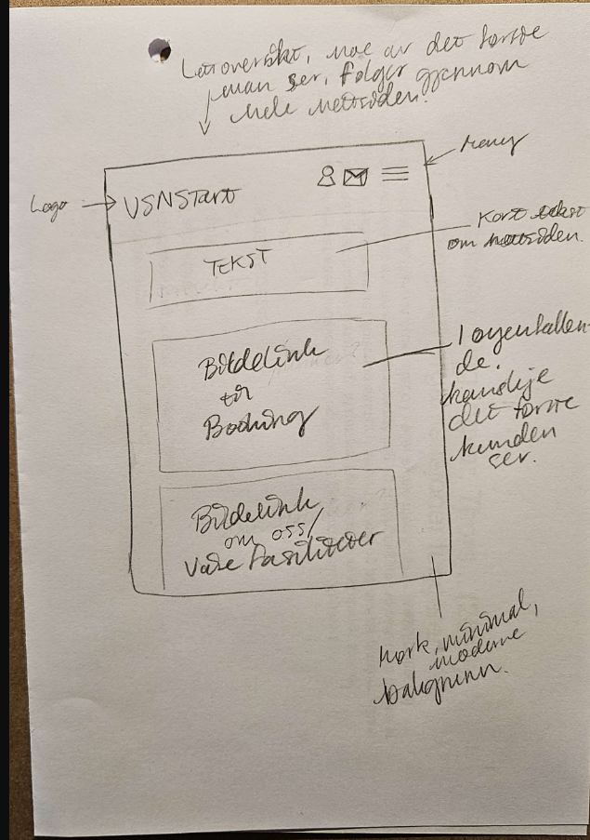

Figur 1: Penn-og-papir prototype 1

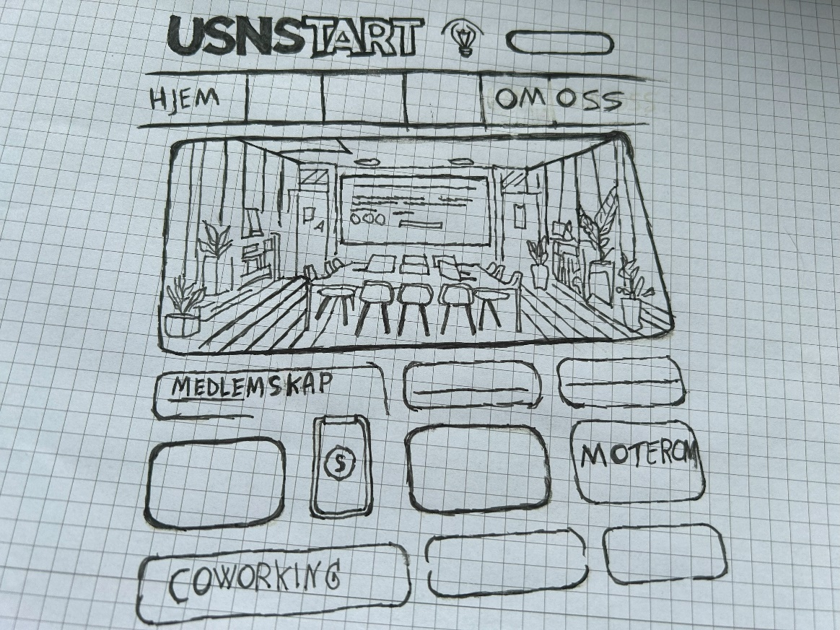

Figur 2: Penn-og-papir prototype 2

### Low-fidelity prototype – til forslag 3

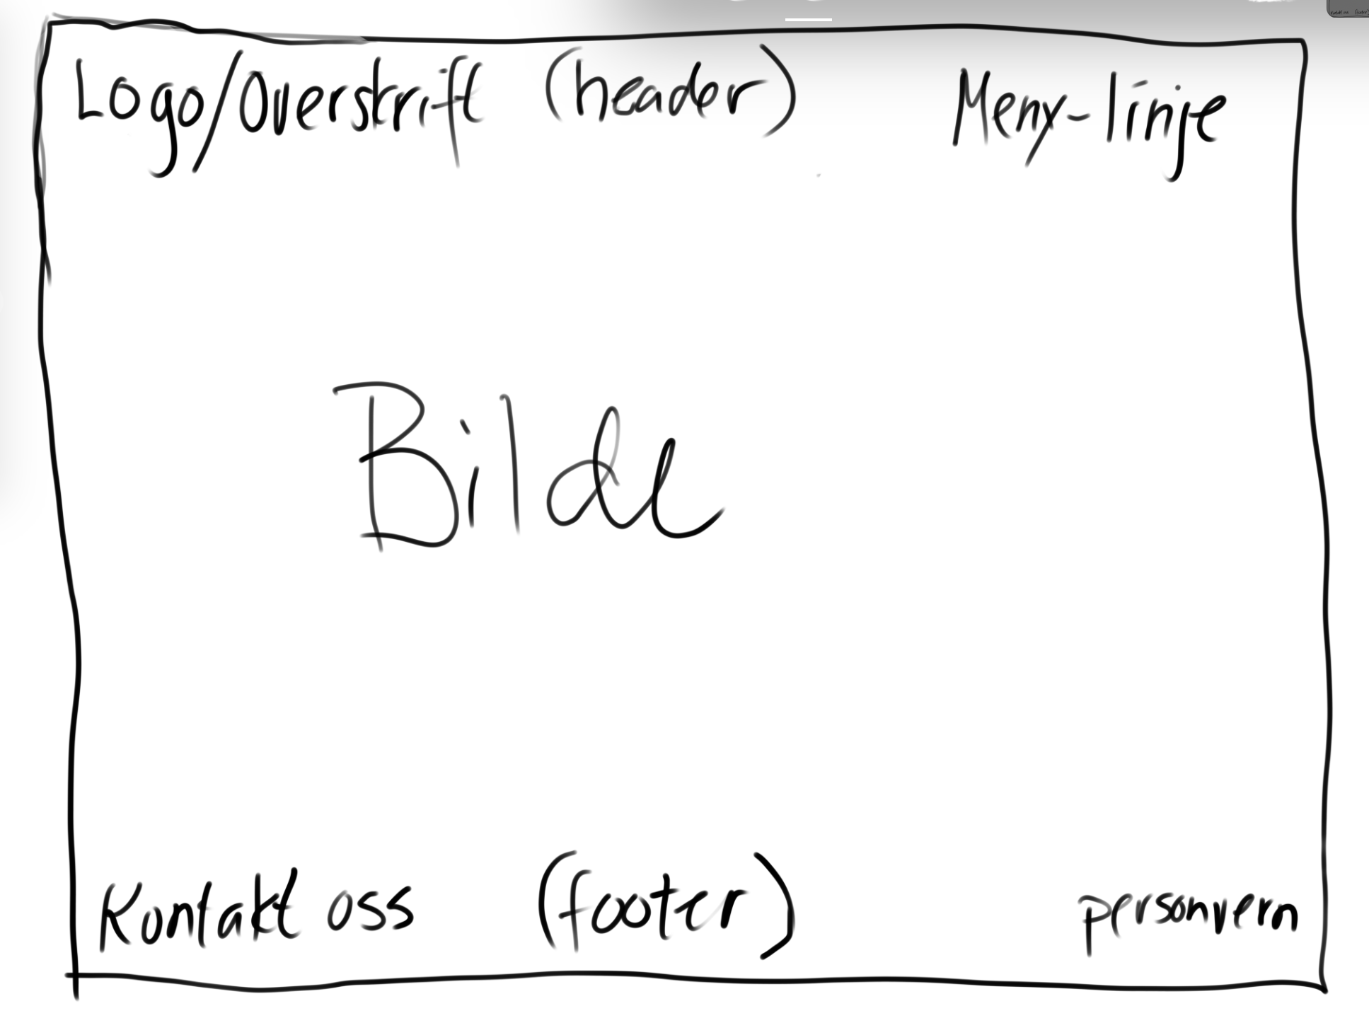

### Gestaltlover og UX-lover:

* Gestaltlover
* Forgrunn/bakgrunn: små objekter – som logo, overskrift og menylinje(r) ligger ‘in front’ av bilde og skal være lett å legge merke til/ikke forstyrrende av bilde. Det skal være opplagt hvor brukeren skal rette fokus
* Nærhet: der navigasjonslenkene som tilhører samme kategori/tema grupperes sammen – øverst på siden. Likedan er plassering av samme seksjon nederst på nettsiden
* Likhet: samme farger, skrifttyper og stiler på alle sidene for å få frem sammenhengen og lettere å gjenkjenne
* Kontinuitet: legge til elementer som peker eller fører brukeren gjennom nettstedet på en naturlig måte – opprettholder en flyt i brukeropplevelsen
* UX-lover
* Designet på nettsiden legges opp til å være brukervennlig, med fokus på å tilpasse USNStart-brukere, i tillegg til å ta hensyn til Use Case.
* Nettsiden skal også være responsiv og kunne tilpasses ulike enheter og skjermstørrelser
* Visuelt tiltalende og engasjerende design, så USNStart tiltrekker seg og beholder mange bruker;)

## Modul 4, oppgave 2 – Digital versjon av hjemmeside på Figma

### Forslag 1:

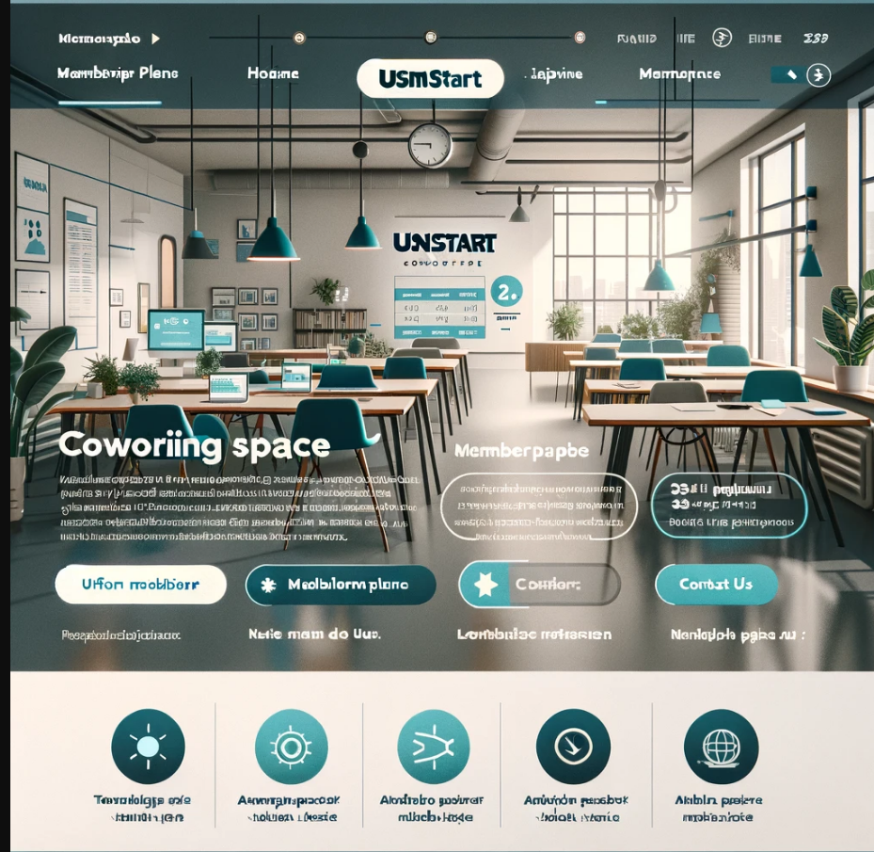

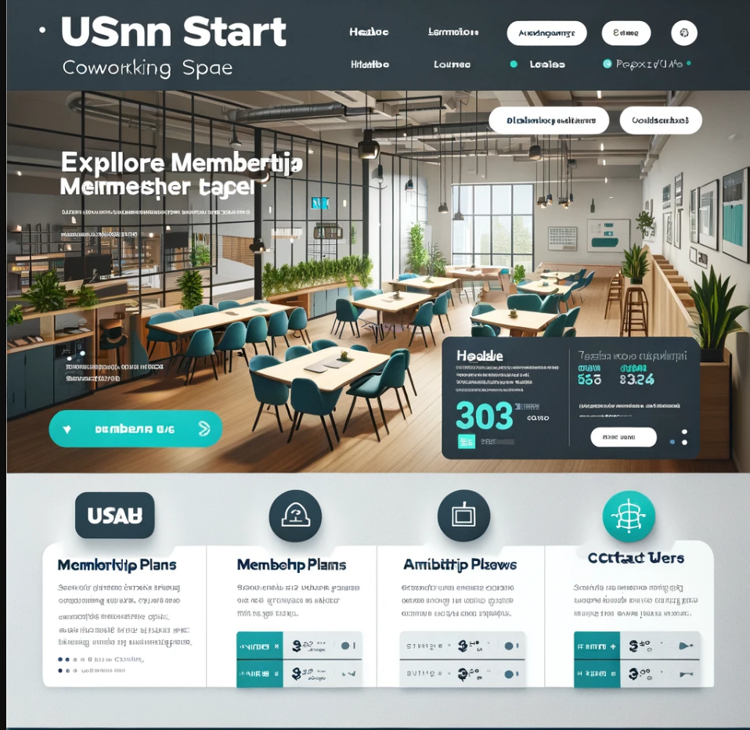

Figur 3

Dette er gestalt og UX lover som er brukt i designet ovenfor, designet ovenfor er laget av DALL-E

Gestaltlover:

Nærhet: Grupperer relaterte elementer sammen

Likheter: Like ikoner for å vise relaterte kategorier (medlemsplaner)

UX-lover:

Fitts lov: Større og nærmere mål = raskere interaksjoner

Hicks lov: Færre valg = raskere beslutningstakning

Jakob’s lov: Brukerens preferanse for kjente mønstre

### Forslag 2:

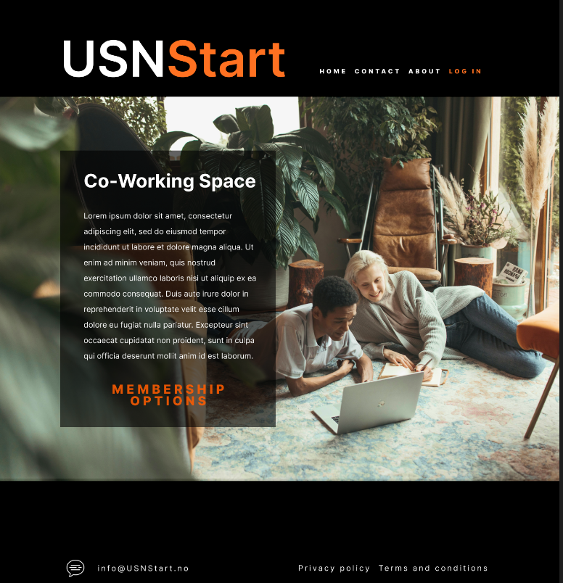

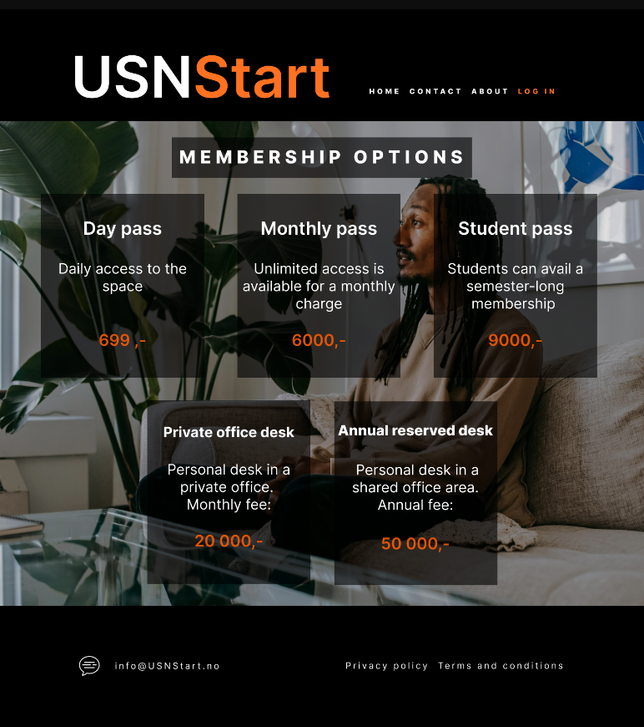

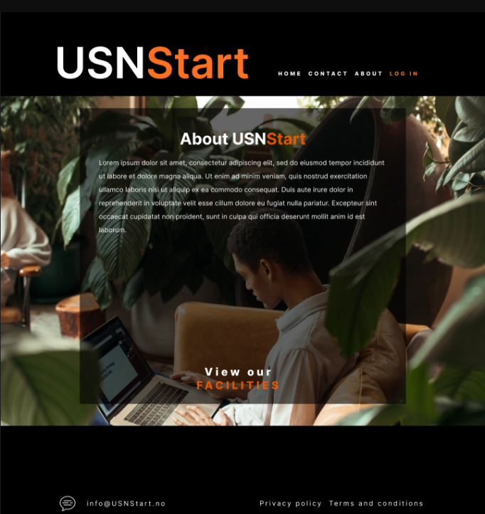

Figur 4: Prototype med Figma

Kort refleksjonsnotat om gestaltlovene for dette designet:

Designet bruker tilordninger/mappings , grupperinger basert på likhet/nærhet.   
Bruker elementer som brukeren kjenner igjen, eks. ikon bruk. Gjenkjennbart oppsett. (Jakob's law).  
Gjør det enkelt for bruker å ta valg/beslutninger ved å ha enkelt oppsett på nettsiden. (Minimalistisk, rent design, Hick’s law).

### Forslag 3:

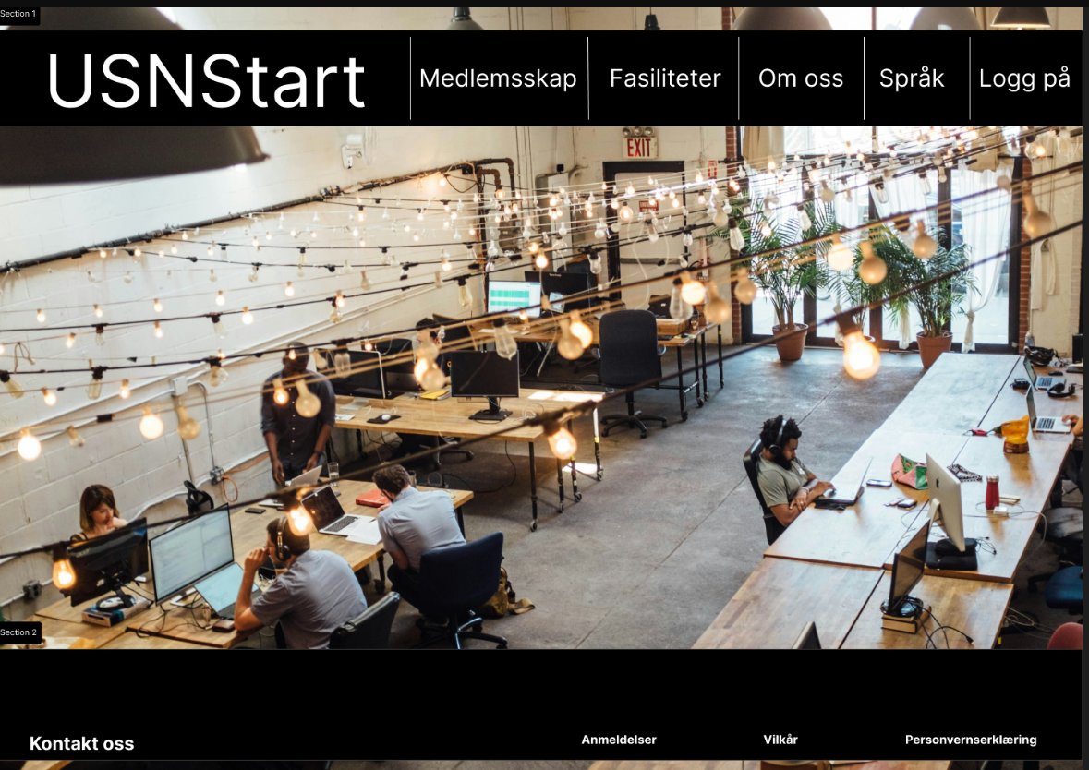

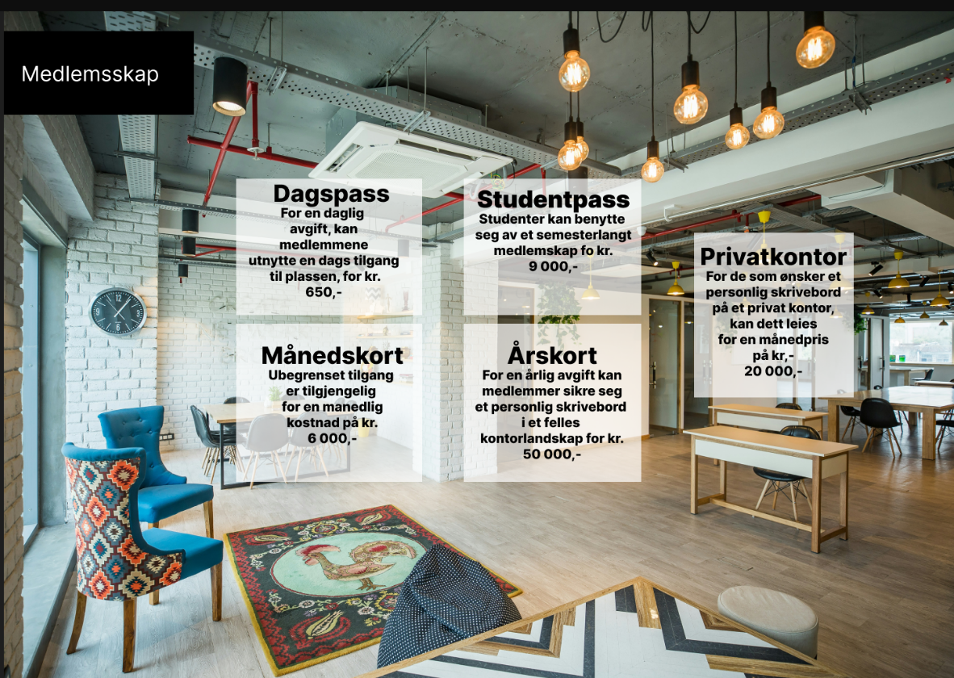

Figur 5: Prototype med Figma

### Forslag 4:



Figur 6: Prototype med Figma

### Forslag 5

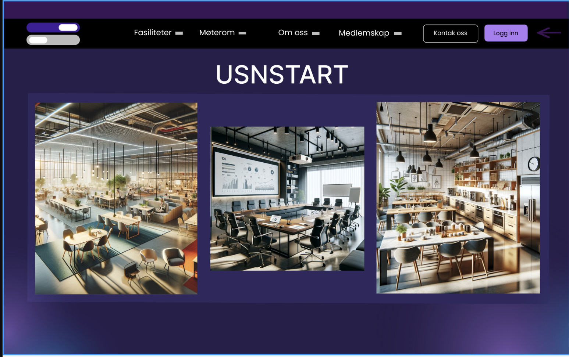

Figur 7: Prototype med Figma

## Modul 4, oppgave 3 – Prototyping med DALL E

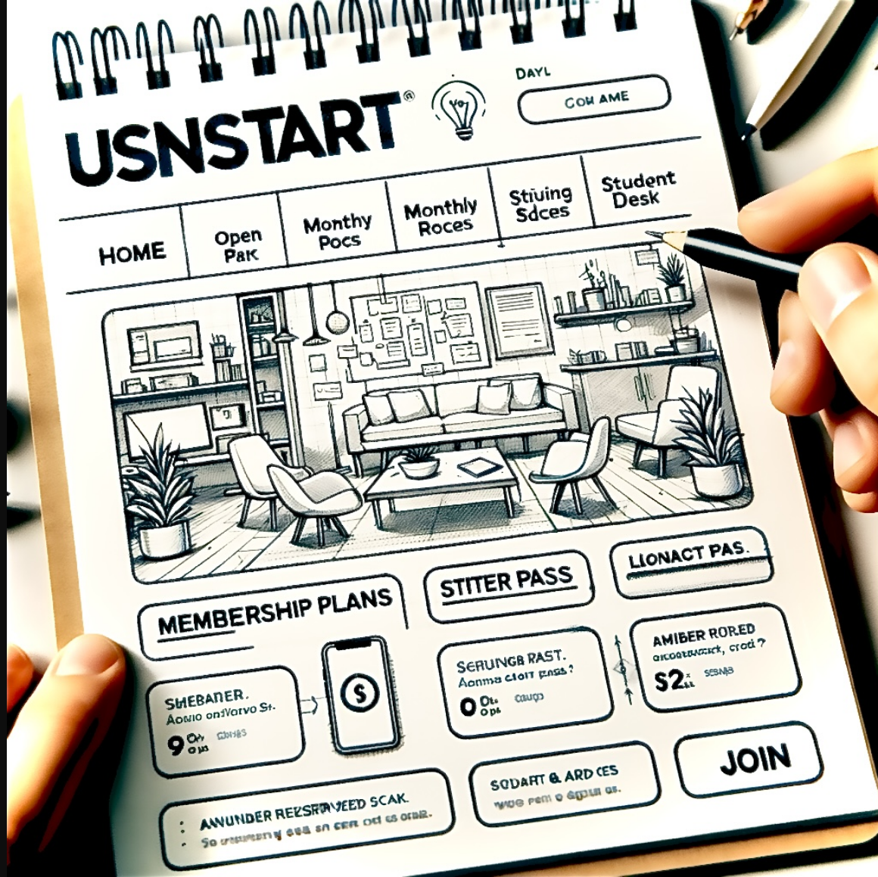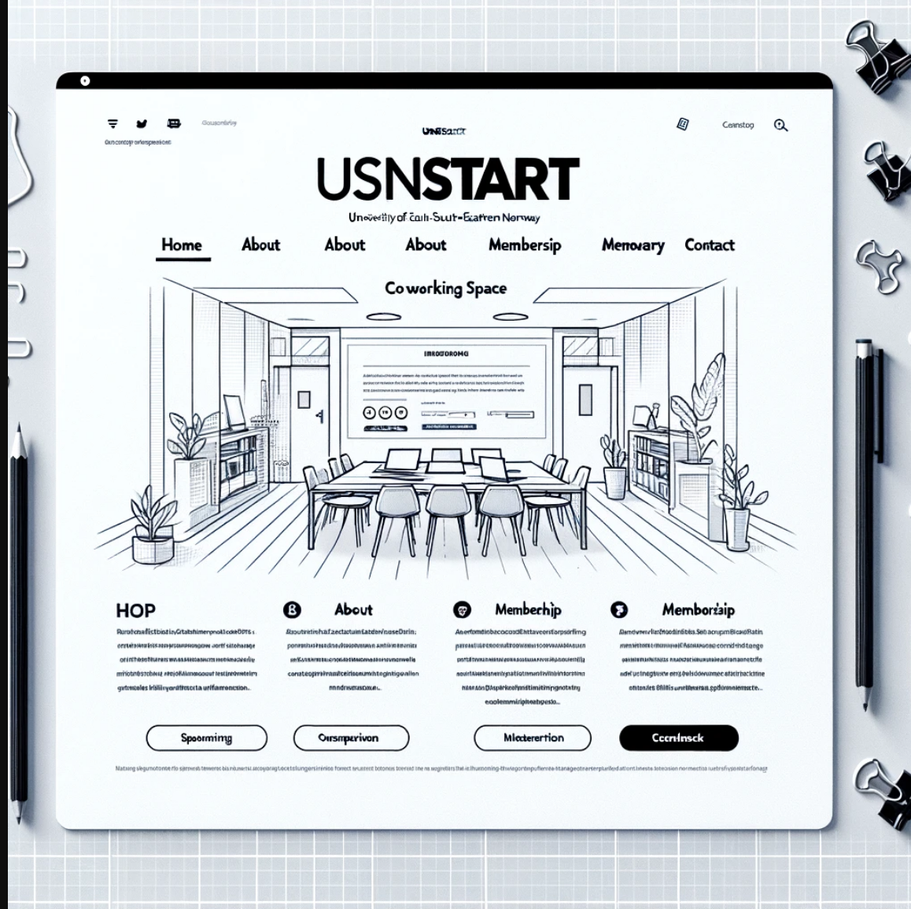

Figur 8: Forslag for nettside fra DALL E

## Et bilde som inneholder tekst, skjermbilde, diagram, design Automatisk generert beskrivelseModul 5, oppgave 1 – Scrum Prosjektledelse

Tabell 1: Oppdatert WBS

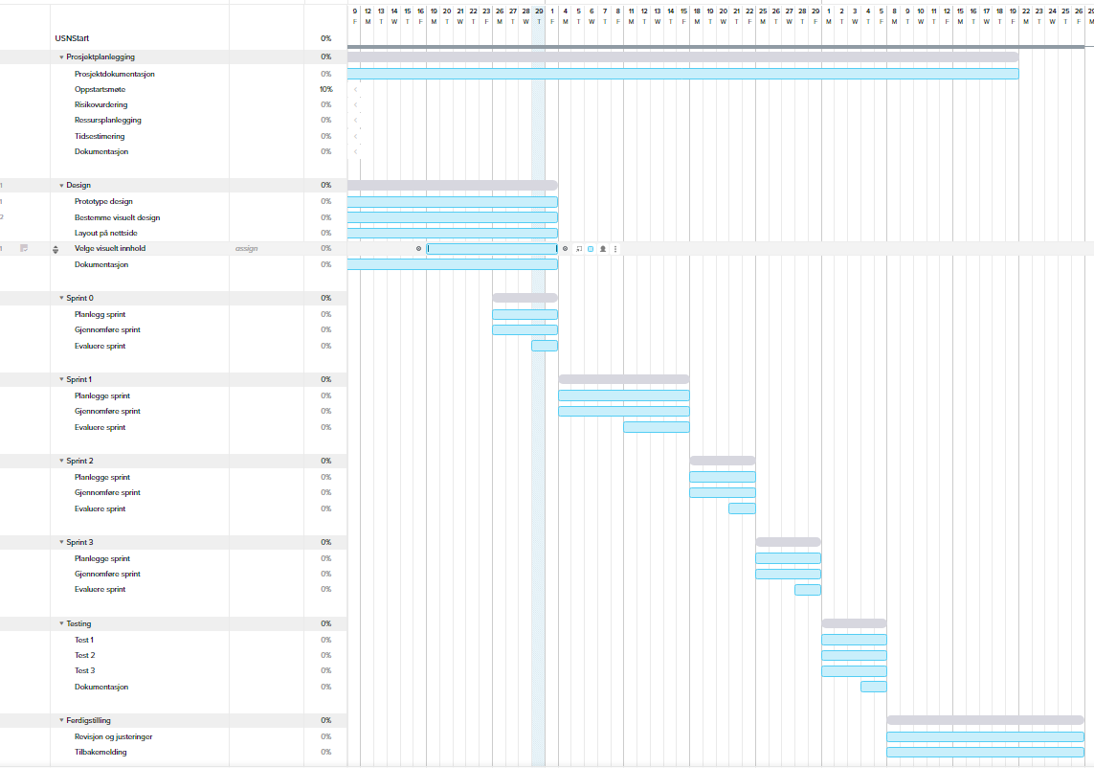

Tabell 2: Oppdatert Gantt-chart

## Sprint-plan

Formålet ved å planlegge sprintene er å definere hva gruppen skal få oppnådd i løpet av en tidsperiode (1-2 uker), og hvordan vi skal gjennomføre dem.   
Etter hvert som vi jobber med prosjektet, oppdaterer vi sprint-planene underveis og dokumenterer dette i rapporten dersom endringer i prosjektet oppstår.   
Ved slutten av hver sprint skal vi skrive en sprint rapport med hva vi skal fokusere på i tidsrommet sprinten foregår. Den skal også inneholde ulike mål, ønsket sluttresultat, sprint backlog, kanban, oppsummering og evaluering av sprinten.

### Sprint 0

* Prosjektplanlegging og designplanlegging.
* Skrive risikoanalyse og kommunikasjonsplan.
* Lage prototyper for nettside. (UC1)
* Planlegge fremtidige sprinter.

### Sprint 1

* Bestemme oss for et felles design, lage det sammen.
* Lager flere sider til nettsiden med mere informasjon om tjenestene. (UC3)
* Lage tilpasset nettside for mobil/nettbrett. (UC9)
* Planløsning for workspace. (UC12)
* Visuelle medier: Fikse bilder, osv. (UC2)
* Side med informasjon om fasiliteter. (UC4)
* Kontaktinformasjon (UC7)

### Sprint 2

* Tilbakemeldinger fra brukere. (UC6)
* Informasjon om adresse og lokasjon til USNStart. (UC5)
* Fokus på design av brukervennlighet (UC10)
* Opprette om oss-side (UC8)

### Sprint 3

* Lage side for lokasjon/adresse til USNStart (UC5)
* Personvern og sikkerhet (UC11)
* Booking-system (UC13)

|  |  |  |  |  |
| --- | --- | --- | --- | --- |
|  | Brukerhistorier |  |  |  |
| Krav nr. | Krav | Prioritet | Tidsest. | Sprint nr. |
| UC1 | Som interessent vil jeg ha en tydelig og engasjerende overskrift, klar og oppsiktsvekkende, for å kommunisere kjerneverdien på USNStart. | Middels |  | Sprint 0 |
| UC2 | Som aktør vil jeg ha bilder og video med høy kvalitet av USNStart nettside – for å vise frem interiør, fellesarealer og fasiliteter. | Middels |  | Sprint 1 |
| UC3 | Som kunde vil jeg at nettsiden viser medlemskapsplaner og priser for å se om det er et bra tilbud for meg. | Høy |  | Sprint 1 |
| UC4 | Som student ønsker jeg å se fasiliteter som er tilgjengelige på arbeidsområdet, f.eks. høyhastighetsinternett, møterom, kaffesalong o.l, for å fremheve hva som gjør USNStart unikt. | Høy |  | Sprint 1 |
| UC5 | Som bruker vil jeg vite posisjonen til USNStart, inkludert adresse, et kart og informasjon om nærliggende offentlig transport eller parkeringsmuligheter. | Middels |  | Sprint 3 |
| UC6 | Som bruker ønsker jeg å se attester og anmeldelser fra nåværende medlemmer, for ekte tilbakemelding kan bygge tillit og troverdighet. | Middels |  | Sprint 2 |
| UC7 | Som ny bruker ønsker jeg kontaktinformasjon, bl.a. E-post adresse, telefonnummer og kontaktskjema, for det gjøre det enklest mulig å ta kontakt. | Høy |  | Sprint 1 |
| UC8 | Som bruker ønsker jeg å se en ‘om oss-seksjon’, en kort oversikt over USNStarts historie, oppdrag og verdier, for å se hvordan USNStart skiller seg fra andre CO-Working steder | Middels |  | Sprint 2 |
| UC9 | Som bruker ønsker jeg at nettsiden kan vises i flere formater, slik at den vises riktig på alle enheter og skjermstørrelser | Middels |  | Sprint 1 |
| UC10 | Som bruker ønsker jeg et brukervennlig design på nettsiden, slik at man kan lettest mulig benytte seg av tjenestene til nettsiden. | Høy |  | Sprint 2 |
| UC11 | Som interessent ønsker jeg at personvern og sikkerhet blir tatt seriøst, for å forsikre meg om at informasjonen til medlemmene er beskyttet. | Høy |  | Sprint 3 |
| UC12 | Som bruker ønsker jeg å se planløsningen og bilder av interiørdesign, for å se om det er noe som appelerer til meg. | Middels |  | Sprint 1 |
| UC13 | Som representant for firmaet mitt, vil jeg på forhånd kunne booke grupperom for firmaet og få en bekreftelse på bookingen. | Høy |  | Sprint 3 |

## Modul 5, oppgave 2 – Sprintutførelse og rapport

## Sprint 0 Rapport

### Seksjon 1 – Informasjon

Gruppe: Gruppe 10 – USNStart prosjekt

Sprint nummer: Sprint 0

Tidsestimering: 26.02 – 04.02.2024.

### Seksjon 2 – Sprint notater

2.1. Mål for sprint

* Prosjektplanlegging og designplanlegging: Utføring av prosjektet, velge design og layout for nettsiden, lage eksempel innhold.
* Skrive risikoanalyse og kommunikasjonsplan.
* Lage prototyper for nettside. (UC1)
* Planlegge fremtidige sprinter.
* Videre dokumentasjon for sluttrapporten.

2.2. Ønsket sluttresultat

* Første utkast for prototyper, alle lager et utkast hver.
* Bestemme oss for et design, planlegge videre jobb med det som utgangspunkt.
* Ferdig utkast for overordnet sprint plan.
* Ferdig risikoanalyse og kommunikasjonsplan.
* Prosjektrapporten skal ha blitt oppdatert med mere dokumentasjon fra resultatene fra sprint 0.

2.3. Sprint backlog

|  |  |  |  |  |
| --- | --- | --- | --- | --- |
| Krav nr. | Krav | Prioritet | Tidsest. | Status |
| UC1 | Som interessent vil jeg ha en tydelig og engasjerende overskrift, klar og oppsiktsvekkende, for å kommunisere kjerneverdien på USNStart. | Middels | 1 t | Under vurdering |

2.4. Kanban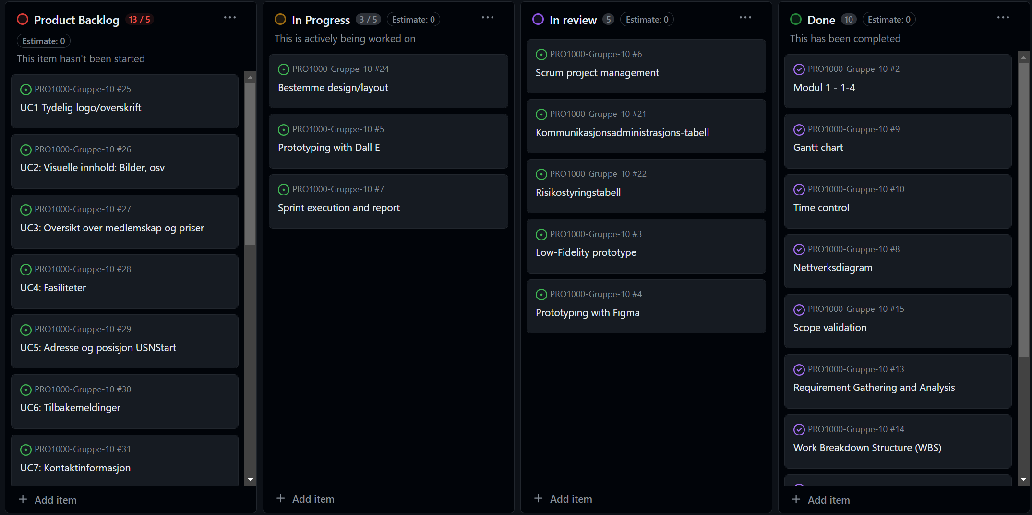

Figur 9: Kanban-board fra github

### Seksjon 3 – Sprint evaluering

3.1. Oppsummering

I Sprint 0 har vi hovedsakelig fokusert på prosjektplanlegging og utforming av designet for nettsiden. Vi har oppdatert både WBS og gantt-diagrammet vårt, for å inkludere scrum-metodikken. Vi har også skrevet en ferdig risikoanalyse og en kommunikasjonsplan.

Prototype/design:  
Vi hadde bestemt oss for å designe hver vår prototype for å så gå sammen og kikke på alle designene. Så til slutt velge ett design eller kombinere designene for å utvikle en revidert versjon sammen.

Sprint:  
Vi har satt sammen et dokument med en oversikt over alle sprintene fremover, vi har tatt med i beregningen at det kan skje endringer underveis i prosjektet.

Prosjektrapporten er blitt oppdatert underveis mens vi har jobbet med sprint 0.

### Seksjon 4 – Evaluering av sprint-møter

Gruppemedlemmer: Sara, Ranim, Ramona, Vibeke, Monica

Varighet av møte: 1 t

Lokasjon: Videosamtale via. Discord

Begynne med:  
- Bruke github mere: Spesielt når vi alle skal jobbe sammen på et dokument  
- Fordele flere oppgaver, bruke kanban?   
- Hvis man blir forsinket, si ifra.

Fortsette med:  
- Møte opp, delta aktivt på møtene.   
- Skrive møtelogg: Dokumentere hvert møte, tid, hva vi gjør.   
- Oppdatere rapporten underveis via. github

## Modul 6, oppgave 1 – Risikoanalyse

|  |  |
| --- | --- |
| **Risiko typer** | **Exempler** |
| **Teknisk Risiko** | * Ukjent teknologi som ikke fungerer * Teknisk svikt i systemene * Uforutsette problemer * Feil ved implementering av nytt teknologi eller plattform. |
| **Ekstern Risiko** | * Nye konkurrenter (andre grupper i vårt tilfelle) |
| **Organisatorisk Risiko** | * Mangel på engasjement og lav moral * Uklare ansvarsområder som fører til ekstrem arbeidsinnsats |
| **Prosjektledelsesrisiko** | * Manglende evne til å tilpasse seg endringer i prosjektet * Undervurdering av ressursbehov for å fullføre prosjektet. |

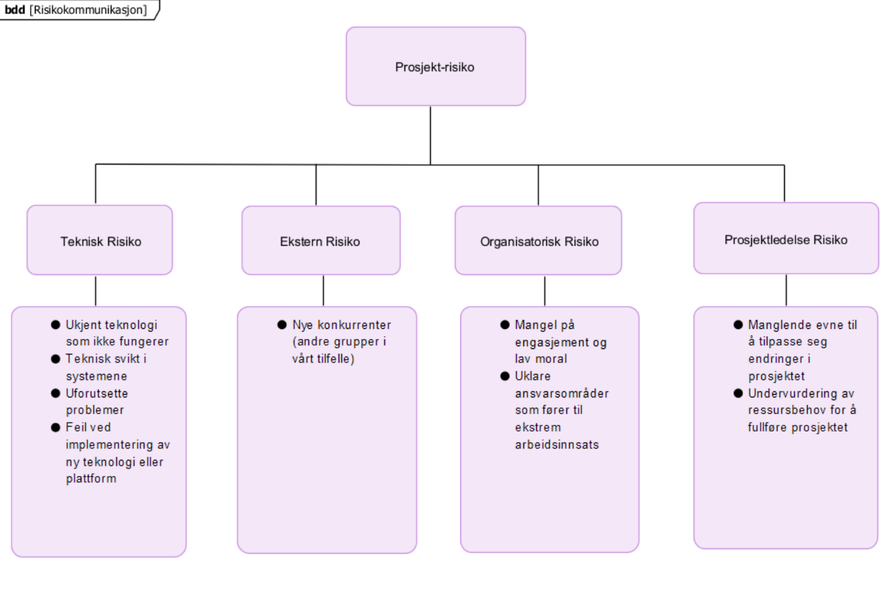

Tabell 3: Risikoanalyse

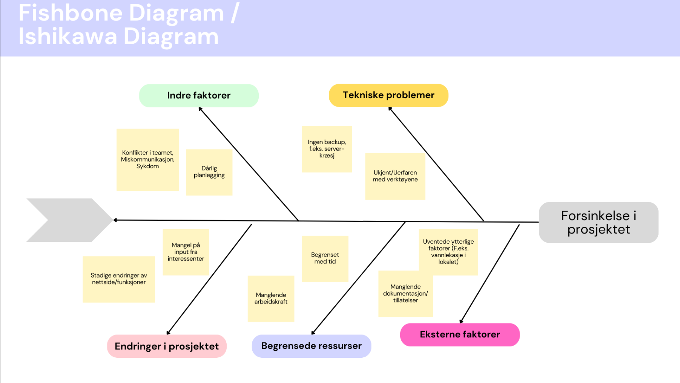

Tabell 4: Fiskebensdiagram

## Modul 6, oppgave 2 – Kommunikasjonsplan

Vi har brukt forskjellige plattformer for å kommunisere om oppgavene i de forskjellige modulene og selve slutt rapporten. Noen av plattformene var kjente for alle gruppemedlemmene, mens noen andre var helt ukjente for noen av oss.

Kjente plattformer:

* Messenger
* Teams
* Zoom

Ukjente plattformer:

* Discord
* Github

**Kommunikasjonsplan:**

1.Kommunikasjonstype: Statusoppdateringer

* Nødvendige verktøy: Discord, Messenger og Github
* Frekvens: Daglig
* Tilnærming: Korte oppdateringer om fremgang, eventuelle utfordringer i prosjektet og fremgang.

2. Kommunikasjonstype: Møter

* Nødvendige verktøy: Discord, Zoom, Teams eller Grupperom på USN
* Frekvens: Ukentlig
* Tilnærming: Diskusjoner om prosjektet, strategi og arbeidsfordeling.